**Aanvraagformulier: geboorte- en adoptietoelagen – dienstjaar 2021**

**Geboorte- en adoptietoelage: in te vullen door de** **aanvrager**

# Moeder of adoptieouder

Naam en voornaam:

Rijksregisternummer: …………………… ………… ……..

Adres:

postcode: 30…….. LEUVEN

Telefoonnummer: ….............................................................................

E-mail:

# Kind

Naam en voornaam:

Geboortedatum: ……../……../2021

Bij deze aanvraag moet u één van de volgende **bewijsstukken** toevoegen:

* Een bewijs van uw ziekenfonds dat u recht heeft op de Verhoogde Tegemoetkoming

**OF**

* Een fotokopie van uw aanslagbiljet met het laatst gekende netto-belastbaar inkomen  
  (inkomsten 2019 – aanslagjaar 2020) van u en alle gezinsleden.  
  **Let op: het gezamenlijk inkomen mag niet hoger zijn dan € 22.450,49**

Gewenste betalingswijze:

IBAN: BE….…. ……………. ………….… ………….…

Dit is een rekening op naam van

Bij ondertekening gaat u akkoord met uitbetaling op bovenstaand rekeningnummer.

Handtekening aanvrager datum aanvraag

…………………………………….. ……../……../2021

**Vak voorbehouden aan het stadsbestuur**:

Bedrag van de stedelijke toelage: € 218,27

Budgetsleutel: MJP003744 – SOCZA/2021/6496000000/5/0949

**U kan deze toelage aanvragen wanneer u aan de volgende voorwaarden voldoet:**

op het ogenblik van de geboorte bent u ingeschreven in het bevolkings-vreemdelingenregister van de stad Leuven, **en** u heeft recht op de Verhoogde Tegemoetkoming bij uw ziekenfonds, **of** uw netto-belastbaar inkomen (inkomsten 2017- aanslagjaar 2018) en dat van alle inwonende personen in het gezin is kleiner of gelijk aan € 21.942,92.

**Bijkomende informatie:**

De geboorte of adoptietoelage kan worden aangevraagd tot maximum één jaar na de geboorte of adoptie. Een doodgeboren kind waarvan de aangifte gebeurde op de burgerlijke stand geeft eveneens recht op deze toelage. Een adoptietoelage kan toegekend worden voor kinderen jonger dan 18 jaar.

Het volledige reglement van deze toelage kan u opvragen bij de directie samenleving.

Dit aanvraagformulier kan u, samen met de nodige bewijsstukken, opsturen naar:

directie samenleving

Hafid El Baghdadi  
Professor Van Overstraetenplein 1

3000 LEUVEN

Meer info en contact:

016 27 28 73 of [samenleving@leuven.be](mailto:samenleving@leuven.be)



Stad Leuven respecteert jouw privacy

* We gebruiken jouw gegevens alleen voor deze aanvraag.
* We geven ze alleen door aan anderen als dat nodig is om jouw vraag af te handelen.
* We bewaren ze niet langer dan nodig.

In onze privacyverklaring lees je meer over hoe de stad omgaat met jouw persoonsgegevens.  
De privacyverklaring kan je hier terugvinden: <https://www.leuven.be/privacyverklaring-stad-leuven>

Verhoogde Tegemoetkoming

**Voor wie**: Verhoogde Tegemoetkoming is bedoeld voor arbeiders, bedienden, zelfstandigen, werklozen,  
zieken, … met een moeilijke financiële gezinssituatie.

**Wat is een gezin:** één of meerdere personen die officieel op hetzelfde adres gedomicilieerd zijn, al dan  
niet met familieband.

|  |  |  |
| --- | --- | --- |
| Jaar van de aanvraag | Inkomsten aanvrager voorgaande jaar | Inkomsten bijkomende gezinsleden voorgaande jaar |
| 2021 | € 19.892,01 | € 3.682,55 |

**Welke stappen moet u zetten om de Verhoogde Tegemoetkoming te krijgen?** U moet een formulier "Verklaring op erewoord" invullen, dat bij uw ziekenfonds beschikbaar is en de nodige inkomstenbewijzen binnenbrengen. Het ingevulde document en alle bijlagen moet u aan uw ziekenfonds bezorgen.

**Opgelet:** als u op het ogenblik van de geboorte of adoptie nog geen recht had op het Verhoogde Tegemoetkoming kan u eventueel door deze gezinsuitbreiding toch recht hebben op dit statuut.

**Wat is het voordeel van de Verhoogde Tegemoetkoming?**

* u zal minder zelf moeten betalen voor de meeste medische verzorging.
* lagere bijdrage voor de Vlaamse zorgverzekering
* u krijgt 50 % korting voor de trein en de bus
* u krijgt van de stad Leuven elk jaar een aantal gratis huisvuilzakken
* u krijgt van de stad Leuven gratis de UiTPAS.

Huis van het Kind Leuven

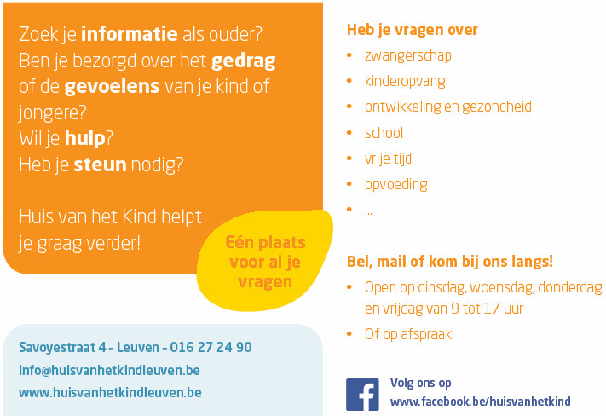

Loket Kinderopvang

Via [www.kinderopvangleuven.be](http://www.kinderopvangleuven.be/)kan je:

* Zoeken naar opvang voor je baby, peuter of schoolkind (ook opvang voor zieke kinderen, tijdelijke opvang, noodopvang en opvang voor kinderen met specifieke zorgbehoeften);
* Je voorkeurslijst samenstellen en je opvangvraag indienen en opvolgen.

Heb je vragen of hulp nodig?

Bel, mail of maak een afspraak bij het **Loket Kinderopvang**

* 016 27 26 43
* [info@kinderopvangleuven.be](mailto:info@kinderopvangleuven.be)
* Via <https://www.leuven.be/kinderopvang-voor-babys-en-peuters> kan je een afspraak maken.

